暨南大學2021年招收台灣學生簡章
申請審核入學
台灣高中畢業生參加如下台灣地區大學入學考試或具有海外高中畢業文化程度者，可視其成績，經我校審核，擇優錄取。
1.“學科能力測試”國文、英文、數學和社會或自然，成績分別達均標級以上，可擇優錄入本科有關專業，申請醫學類（臨床醫學、口腔醫學）專業，需國文、英文、數學和自然成績分別達到前標級以上，擇優錄取。未達均標級，可擇優錄入預科班。

2.“大學指定科目考試”成績五科合格者，可擇優錄入本科有關專業。

3.“四技二專統一入學測驗”成績各科合格者，可擇優錄入預科A班，其他可擇優錄入預科B班。

註：

1.以上成績，以應屆2021年/往屆限2020年成績為有效。
- 通過以上途徑報讀藝術、體育類專業者，均需另行報名，並經我校專業術科考核，擇優錄取。
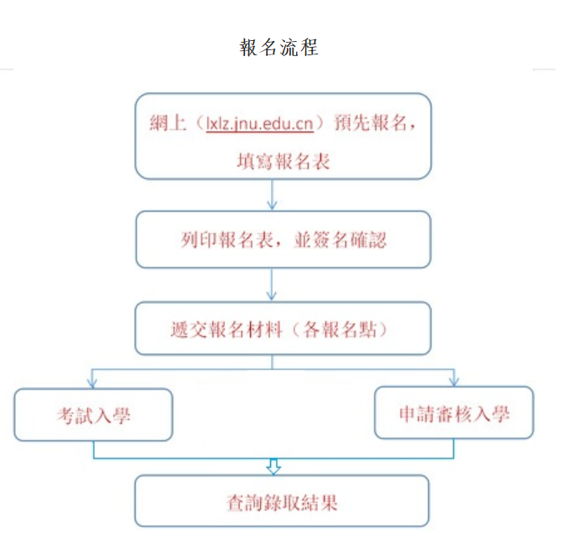
考生需登入報名網填寫報名資訊，經提交成功後，生成《暨南大學、華僑大學招收香港、澳門、台灣、華僑、華人及其它外籍學生報名表》，再列印報名表，核對無誤後，簽名確認，並附上所需報名材料到各報名點辦理現場確認，同時繳付報名費。

註：

1．在報名時間內未到現場確認的網上預報名記錄自動失效。

2．報名點僅辦理網上報名的現場確認和收取材料、報名費等工作，不受理網上報名資訊的修改和補報。

3．一經發現網上報名資訊虛假或報名確認時提供的材料不真實，即取消報名、錄取資格。

4．如因特殊情況未能親自前往報名點現場確認的考生，須由考生提出書面申請，經報名點同意方可委託親屬代理確認，確認時應出示考生身份證件、代理人身份證件、考生親筆簽署的委託書以及其它報名材料，每位代理人只能為一名考生辦理確認手續。

報名材料

1．《暨南大學、華僑大學招收港、澳、台、華僑、華人及其它外籍學生報名表》。

2．在台灣居住的有效身份證明文件和台灣居民居住證或《台灣居民來往大陸通行證》（台胞證）以及有效簽注頁，如為卡式證件，請將正反面複印於同一版A4紙上。

3. 高中及以上學歷的畢業證書或學歷證明，各學年成績單。

4. 大學入學考試成績（僅申請審核入學者提交）。

5. 個人陳述（自我介紹及學習計劃，僅申請審核入學者提交）。

6. 高中畢業學校校長及老師推薦信2份（用信封密封，僅申請審核入學者提交）。

註：

1.上述材料的第2至4點需提交副本2份，並帶備正本以供核對。

2.提交材料，應為A4紙尺寸，豎向裝訂，同時繳交報名費。報名成功後，所交報名材料，恕不退還。

3.應屆高中畢業生，需在入學報到後補交高中畢業證書（證明）及高三下學期的成績單。
网址：https://zsb.jnu.edu.cn/2021/0122/c3469a587093/page.htm

